Московский государственный технический университет
имени Н.Э. Баумана

Факультет «Фундаментальные науки»
Кафедра «Электротехника и промышленная электроника»

Т.О. Князькова Т.В. Авдеева

«Исследование аналоговых устройств на базе операционных усилителей в среде Multisim»

Электронное учебное издание

Методические указания по выполнению лабораторной работы «Исследование аналоговых устройств на базе операционных усилителей в среде Multisim» по дисциплине «Электротехника и электроника»

Москва

(С) 2014 МГТУ им. Н.Э. Баумана
УДК 621.38
Рецензент: старший научный сотрудник, к.ф.м.н. Андрей Викторович Журавлев
Князькова Т.О. Авдеева Т.В.
«Исследование аналоговых устройств на базе операционных усилителей в среде Multisim» по дисциплине «Электротехника и электроника». Электронное учебное издание. - М., МГТУ им. Н.Э. Баумана, 2014, 26с.
Издание содержит, введение, где представлены основные теоретические сведения, необходимые для изучения работы аналоговых устройств на базе операционных усилителей: инвертирующий усилитель, сумматор, интегратор, дифференциатор и избирательный усилитель. Приведены указания по работе в программе Multisim, порядок выполнения лабораторной работы, методика работы с частотным анализатором.
Целью лабораторной работы является освоение студентами раздела «аналоговые устройства на базе операционных усилителей» и получения навыка проведения эксперимента в среде Multisim.
Особое внимание уделено исследованию операционных усилителей в качестве инвертирующих сумматоров, интеграторов, дифференциаторов и избирательных усилителей в среде Multisim. Определение их параметров и характеристик с помощью Боде-плоттера. При выполнении лабораторной работы студенты проводят самостоятельную сборку схем и снятие параметров в среде Multisim, проводят обработку результатов, проводят сравнительный анализ полученных результатов.
Для студентов МГТУ им. Н.Э. Баумана факультетов: МТ, СМ, РК, ИБМ.

Рекомендовано Учебно-методической комиссией НУК «Фундаментальные науки» МГТУ им. Н.Э. Баумана
Электронное учебное издание

Князькова Татьяна Олеговна
Авдеева Татьяна Викторовна

«Исследование аналоговых устройств на базе операционных усилителей в среде Multisim»

(С) 2014 МГТУ им. Н.Э. Баумана

Оглавление
1.Теоретическое введение……………………………………………………………3
  - Параметры ОУ………………………………………………………………….4
  - Характеристики усилителей…………………………………………………..5
  - Основные схемы включения операционных усилителей…………………6
    - Неинвертирующий усилитель…………………………………..6
    - Инвертирующий усилитель……………………………………..7
    - Дифференциальное включение ОУ…………………………….7
    - Сумматор…………………………………………………………..8
    - Дифференциатор…………………………………………………..8
    - Интегратор…………………………………………………………9
    - Избирательный усилитель ……………………….......................9
2. Методические указания по работе в среде Multisim…………………………..10
2.1 Настройка параметров приборов…………………………………………13
2.2 Снятие ЛАЧХ и ЛФЧХ усилителя с помощью Боде-плоттера……….14
3. экспериментальная часть………………………………………………………..15
3.1 Используемые приборы и устройства……………………………………15
4. Порядок выполнения лабораторной работы………………………………….17
4.1. Исследование инвертирующего усилителя……………………………..17
4.2 Исследование сумматора…………………………………………………...18
4.3 Исследование интегратора…………………………………………………19
4.4 Исследование дифференцирующего усилителя…………………………20
4.5 Исследование избирательного усилителя………………………………..21
5. Содержание отчёта………………………………………………………………...22
6. Список литературы………………………………………………………………..23
Приложение 1 Варианты заданий…………………………………………………..23
Приложение 2 Образец титульного листа………………………………………....24
Оглавление……………………………………………………………………………..25

Лабораторная работа
«Исследование аналоговых устройств на базе операционных усилителей в среде Multisim»
Цель работы: Исследование операционных усилителей в качестве инвертирующих сумматоров, интеграторов, дифференциаторов и избирательных усилителей в среде Multisim. Определение их параметров и характеристик с помощью Боде-плоттера.
После выполнения лабораторной работы студенты будут знать:
- характеристики и параметры аналоговых устройств на базе операционного усилителя с различными цепями отрицательной обратной связи.
- методику исследования аналоговых устройств с помощью частотного анализатора.
- Схемотехнику построения аналоговых устройств на базе операционного усилителя с различными цепями отрицательной обратной связи.

1.Теоретическое введение

Операционный усилитель (ОУ) – это линейный преобразователь, дифференциальный усилитель постоянного тока с очень большим коэффициентом усиления, предназначенный для работы с «глубокой» отрицательной обратной связью (ООС) рис.1.
Активный фильтр - комплексное устройство, состоящее из ОУ и внешних элементов, образующих цепь обратной связи, предназначено для выполнения некоторых математических операций над аналоговыми электрическими величинами (как, например, суммирование, интегрирование, дифференцирование, умножение на постоянные коэффициенты и др.).
Собственно операционный усилитель без цепи обратной связи не применяют. ОУ используют также в качестве прецизионных усилителей, активных фильтров, повторителей напряжения, компараторов, на их основе строятся избирательные и полосовые усилители, генераторы синусоидальных сигналов, генераторы сигналов различной формы сигналов, регуляторы и стабилизаторы напряжения и т.д.

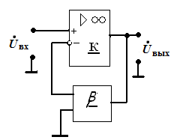

Рис.1. Структурная схема ОУ с ООС

Операционный усилитель основной элемент электронных устройств. Обозначения ОУ на схемах, показаны на рис.2 .

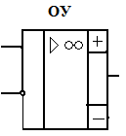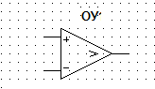

Рис.2. Обозначения ОУ

Операционный усилитель имеет три основных вывода: два на входе и один на выходе. Входы : инвертирующий (обозначается «-« или кружок) и неинвертирующий (обозначается «+»).

  - Параметры ОУ

Параметры ОУ можно варьировать при помощи обратных связей, построив на их основе усилители с заданными значениями коэффициента усиления, входного и выходного сопротивлений. Отрицательная обратная связь (ООС) обеспечивает устойчивость устройств, подается она с выхода ОУ на инвертирующий вход рис.1. Для снижения дрейфа нуля, устойчивости параметров и увеличения линейного участка передаточной характеристики ОУ, его в основном применяют с «глубокой» отрицательной обратной связью. С помощью подбора глубины обратной связи можно реализовать аналоговые устройства с параметрами в широком диапазоне, воспроизведение частотных характеристик с заданными свойствами, независимость устройства от нагрузки, совмещение усилительных свойств с фильтрующими в пределах полосы пропускания. ОУ дает возможность использовать резисторы и конденсаторы небольших номиналов даже на очень низких частотах.
Основной параметр любого усилителя - коэффициент усиления. Коэффициент усиления ОУ уменьшается пропорционально глубине обратной связи:
$$\underline{К}\text{ос}=\frac{\underline{К}}{1+\underline{β}\underline{К}}$$
К_{ос} – коэффициент усиления с учётом отрицательной обратной связи;
β или γ – коэффициент передачи обратной связи;
К - коэффициент усиления ОУ.
Проанализируем формулу (1):
если $\left|\underline{β}\underline{К}\right|$, то $\underline{К}\text{ос}=\underline{К}$
если $\left|\underline{β}\underline{К}\right|1$, то $\underline{К}\text{ос}=\frac{1}{\underline{β}}$ - «глубокая» ООС
При «глубокой» отрицательной обратной связи коэффициент усиления не зависит от коэффициента усиления операционного усилителя, а зависит только от соотношения параметров звена обратной связи$\underline{К}\text{ос}=\frac{1}{β}$.
Идеальный операционный усилитель имеет параметры:
неопределенно большой дифференциальный коэффициент усиления К→∞;
входное сопротивление R_{вх} →∞;
выходное сопротивление R_{вых}→0;
полностью симметричен;
имеет неограниченную полосу пропускания.

  - Характеристики усилителей

Важной характеристикой усилителей и активных фильтров, являются амплитудно-частотная характеристика (АЧХ), представляющая собой зависимость коэффициента усиления от частоты $K=F(f)$.
Так как звено обратной связи, образовано включенными R и C элементами, то между входным и выходным напряжениями возникнет сдвиг фаз. Эту зависимость отражает фазо-частотная характеристика ФЧХ $ϕ=F\left(f\right)$.
Логарифмические амплитудно- и фазо-частотные характеристики (ЛАЧХ) и (ЛФЧХ) являются удобным средством анализа устойчивости линейных систем и служат для расчета корректирующих цепей.
Амплитудно-частотные характеристики строятся в логарифмическом масштабе. По оси ординат откладывают коэффициент усиления, выраженное в децибелах, по оси абсцисс откладывают частоту или отношение частот сигналов, в логарифмическом масштабе. Логарифмический масштаб удобен для графического представления частотных характеристик.
- дБ – децибела - специальная единица, определяемая отношением амплитуд двух сигналов. K(дБ) = 20lgK
- Интервал частот, отличающихся в 10 раз называют декадой.
20lg10 = 20 дБ наклон характеристики +20 дБ/дeк

Реальный ОУ имеет: коэффициент усиления К от 10³ до 10⁶, частоту единичного усиления f_{ед} (частота при которой коэффициент усиления ОУ равен единице К=1) обычно составляет 0,5 – 10 МГц.
Зная частоту единичного усиления f_{ед} и коэффициент усиления реального ОУ можно легко определить частоту среза по амплитудно-частотной характеристике или ЛАЧХ рис 3.

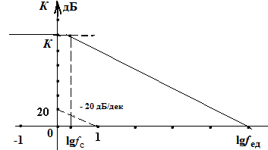

Рис. 3. ЛАЧХ ОУ

На верхних частотах ОУ, начиная с частоты среза f_{с} (точка излома ЛАЧХ ОУ), коэффициент усиления снижается из-за инерционности, и скорость спада АЧХ составляет -20 дБ/дек до частоты единичного усиления, рис 3.

  - Основные схемы включения операционных усилителей

    - Неинвертирующий усилитель.
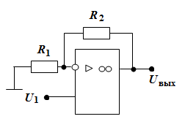
$$\begin{aligned}K_{\text{uoc}}=\frac{K_{u}}{1+β⋅K_{u}}; \text{при} K_{U}→∞ K_{\text{uoc}}=\frac{1}{β} \\ β=\frac{R1}{R1+R2}; K_{\text{uoc}}=1+\frac{R2}{R1}\end{aligned}$$

1.3.2 Инвертирующий усилитель
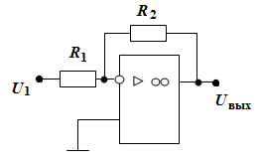
Коэффициент усиления: K_{uoc} = - R₂/R₁
Знак минус указывает на то, что входное и выходное напряжения находятся в противофазе.

    - Дифференциальное включение ОУ

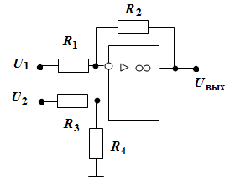
При дифференциальном включении ОУ входные напряжения подаются на оба входа через резисторы R₁ и R₃. При этом равенство потенциалов на входах сохраняется.
$ϕ^{−}=\frac{U_{\text{ВЫХ}}−U_{1}}{R_{1}+R_{2}}R_{1}+U_{1}$
$ϕ^{+}=\frac{U_{2}}{R_{3}+R_{4}}R_{4}$
Из этого следует
$U_{\text{ВЫХ}}=U_{2}\frac{[R_{1}+R_{2}]⋅R_{4}}{[R_{3}+R_{4}]⋅R_{1}}−U_{1}\frac{R_{2}}{R_{1}}$.
При равенстве R₁=R₃, R₂=R₄ следует:
$K_{У}=\frac{U_{\text{ВЫХ}}}{U_{\text{ВХ}}}=\frac{R_{2}}{R_{1}}(U_{1}−U_{2})$, где в скобках разность напряжений с учетом знака.

Схемы, выполняющие математические операции

1.3.4 Сумматор
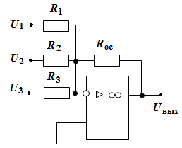
Сумматор на основе ОУ с частотно независимыми элементами.

Напряжение на выходе усилительной схемы равно напряжениям на входных элементах с весовыми коэффициентами, равными коэффициенту усиления для рассматриваемого входа:
$$U_{\text{вых}}=U_{1}⋅\frac{R_{\text{ОС}}}{R_{1}}+U_{2}⋅\frac{R_{\text{ОС}}}{R_{2}}+U_{3}⋅\frac{R_{\text{ОС}}}{R_{3}}$$

Использование реактивных элементов позволяет реализовать аналоговые операции дифференцирования и интегрирования.

1.3.5 Дифференциатор.
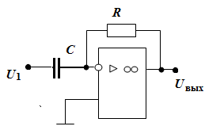

$I_{с}=C\frac{{\text{dU}}_{1}}{\text{dt}}$, откуда $U_{\text{вых}}=−I_{1}⋅R=−\text{RC}\frac{{\text{dU}}_{1}}{\text{dt}}$,
т.е. выходное напряжение является дифференциалом входного напряжения с весовым коэффициентом RC.

    - Интегратор
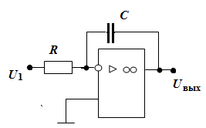
В случае, когда к инвертирующему входу подключен резистор, а в цепь обратной отрицательной связи установлен конденсатор, схема с операционным усилителем выполняет функцию интегратора:
$U_{\text{вых}}=−U_{C}=\frac{1}{C}\int{I_{1}\text{dt}=−\frac{1}{C}\int{\frac{U_{1}}{R}\text{dt}=−\frac{1}{\text{RC}}\int{U_{1}\text{dt}}}}$,
т.е. выходное напряжение является интегралом от входного напряжения.
Пример. Если на входном резисторе напряжение изменить скачком от 0 до U₀, то на выходе ОУ напряжение будет изменяться по закону $U_{\text{вых}}=\frac{1}{\text{RC}}\int{U_{0}\text{dt}=\frac{U_{0}t}{\text{RC}}}$, т.е. расти пропорционально времени. Это соответствует случаю зарядки конденсатора С постоянным током I₁=U₁/R.

    - Избирательный усилитель.

Квазирезонансная частота определяется по формуле:
$$f_{0}=\frac{1}{2πR_{1}R_{2}C_{1}C_{2}}$$
Коэффициент усиления $K_{\text{max}}=\frac{R_{2}C_{2}}{R_{1}(C_{1}+C_{2})}$, если С₁=С₂, тогда $K_{\text{max}}=\frac{R_{2}}{{2R}_{1}}$
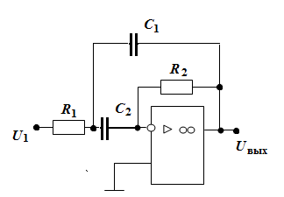

2. Методические указания по работе в среде Multisim

Сборка схемы в среде Multisim. На рис.4 один рабочее окно в среде Multisim. Панель интрументов, располагается справа.

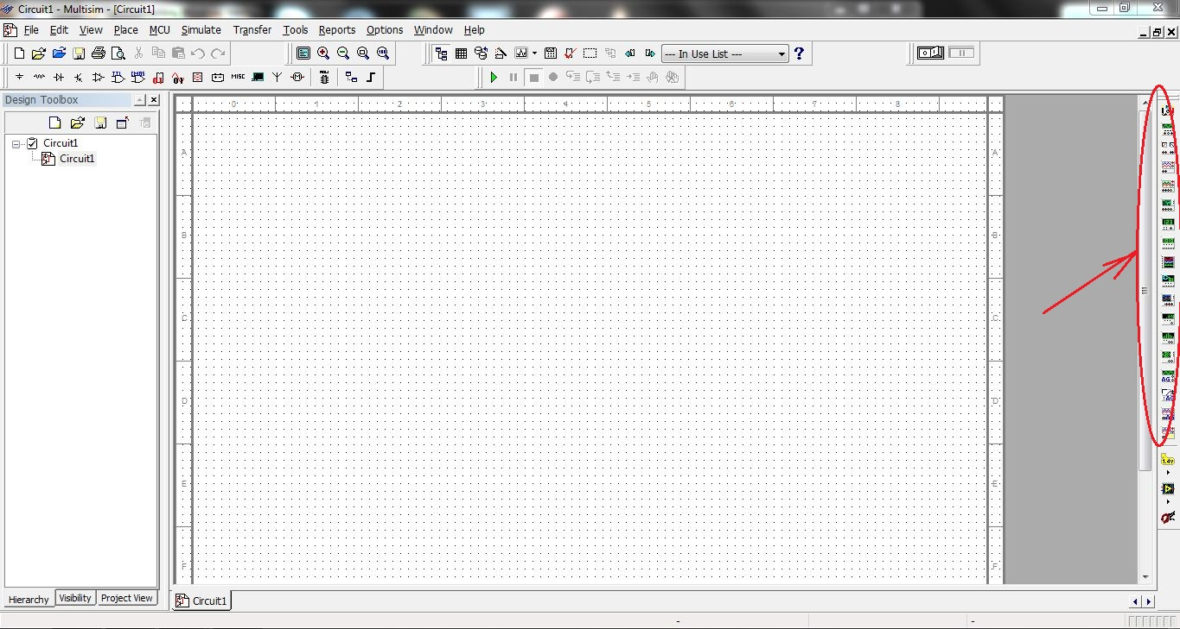

Рис.4. Рабочее окно в среде Multisim и панель инструментов

На рабочем поле необходимо разместить элементы схемы. Для этого на верхней панели инструментов слева нажмём кнопку «Place Basic» рис. 5. На ней изображён резистор. Обозначение резисторов на схеме в Multisim отличается от принятого ГОСТом. Появится окно «Select a Component», где из списка «Family» надо выбрать «Resistor» рис. 5. Под строкой «Component» появятся номинальные значения сопротивлений, выбрать нужное нажатием левой кнопки мыши или же непосредственным введением в графу «Component» необходимого значения с клавиатуры.
В поле «Symbol» можно увидеть, как будет выглядеть выбранный элемент на рабочем поле. После выбора номинального значения, нажать кнопку «OK» и, поместить элемент на поле схемы нажатием левой кнопки мыши. Далее можно продолжать размещение необходимых элементов или нажать кнопку «Close», чтобы закрыть окно «Select a Component».

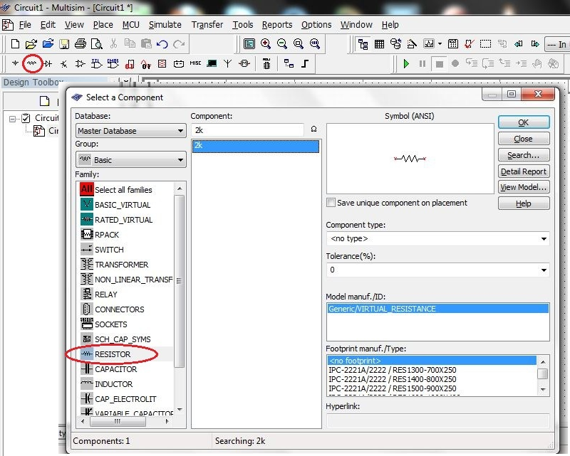
Рис.5. Выбор резистора

Аналогично расположить в поле конденсаторы. Только в списке «Family» выбирается конденсатор «Capacitor» рис.6.

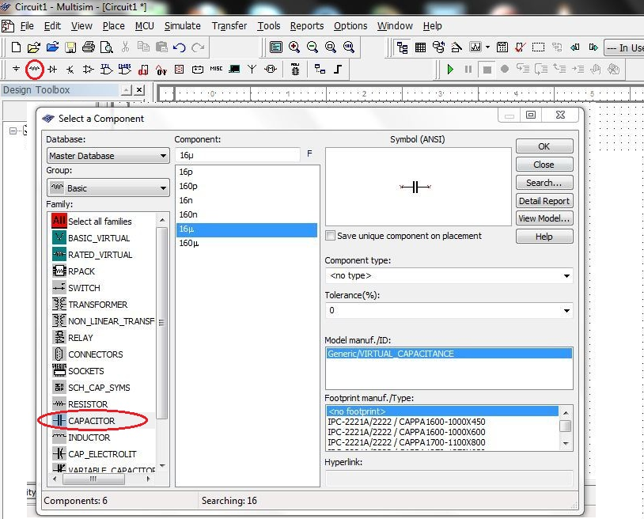

Рис.6. Выбор конденсатора

Размещённые на поле элементы необходимо соединить проводами. Для этого наводится курсор на клемму-вывод одного из элементов, нажать левую кнопку мыши. Появится провод, обозначенный пунктиром, подвести провод к клемме второго элемента и снова нажать левой кнопкой мыши и соединить элементы. Проводу так же можно придавать промежуточные изгибы, обозначая их кликом мыши и двигая по стрелке рис.7.

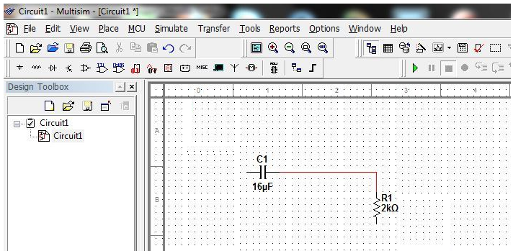

Рис.7. Соединение элементов

Поместить на рабочее поле ОУ. Для этого выбрать на верхней панели инструментов «Analog» рис. 8. В списке «Family» выбрать элемент «Analog_Virtual». В списке «Component» - элемент «OPAMP_3T_VIRTUAL» рис.9. Разместить ОУ на рабочем поле.

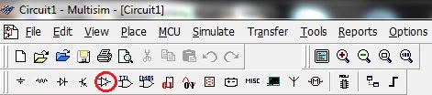

Рис.8. ОУ на панели Multisim

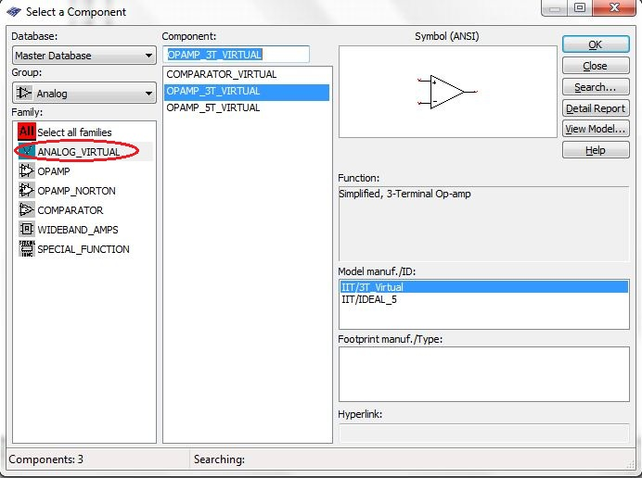

Рис.9. Выбор ОУ

Соединяются все размещённые элементы по схеме. Схему необходимо заземлить. Для этого на панели инструментов выбирается «Place Source». В списке «Family» открывшегося окна выбирают тип элемента «Power Souces», в списке «Component» - элемент земля «GND».
Для подключения частотного анализатора выбирается на правой инструментальной панели «Bode Plotter» рис.4, и размешается на рабочем поле нажатием левой кнопки мыши. Приборы подсоединяются к схеме, как показано на рис.7.
Запустить схему нажатием «Simulation switch» рис.10.

Рис.10. «Simulation switch» включение схемы

2.1 Настройка параметров приборов

Перед запуском схемы проводится настройка параметров генератора, ОУ и пассивных элементов.
Настройка генератора: левой кнопкой мыши щелкнуть на генератор. Появляется окно, в котором установить частоту («Frequency») равной 1к Гц (1 kHz), амплитуду («Amplitude») – 1 мВ.
Для настройки параметров ОУ выполняются аналогичные операции. Открывается окно, изображённое на рис.11. Устанавливаются необходимые значения параметров ОУ. Unity-Gain Bandwidth (FU) – частота единичного усиления f_{ед} ,Open Loop Gain – коэффициент усиления ОУ.

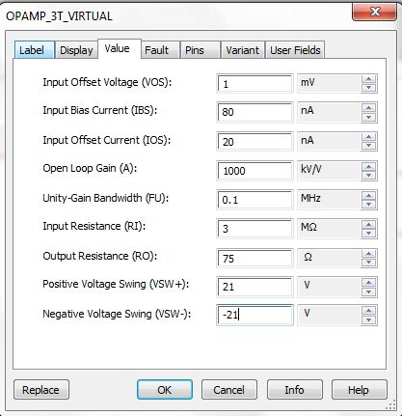

Рис.11. Настройка ОУ

2.2 Снятие ЛАЧХ и ЛФЧХ усилителя с помощью Боде-плоттера

Снять ЛАЧХ и ЛФЧХ усилителя с помощью Боде-плоттера. После нажатия на него два раза левой кнопкой мыши, появится экран Боде-плоттера, представленное на рис.13. Для снятия ЛАЧХ выбрать в опции «Mode» режим «Magnitude». Настроить шкалу для наиболее удобного просмотра графика. Вводить параметры горизонтальной и вертикальной шкал, как указано на рис. 12, (внимание! шкала должна быть логарифмическая).

На экране Боде-плоттера в левом верхнем углу есть стрелка-указатель, которую можно перемещаться вдоль горизонтальной оси с помощью мыши, и отмечать необходимые значения частоты f и коэффициента усиления K рис.12 (пример: f = 282,195 Гц, а K = 34,16 dB).

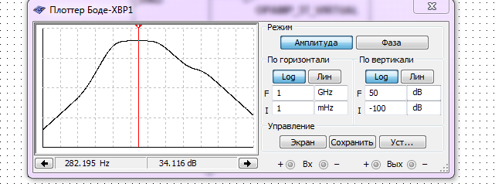

Рис.12. ЛАЧХ активного фильтра на экране Боде-плоттера

3. Экспериментальная часть

3.1 Используемые приборы и устройства:

- операционный усилитель

- резисторы

- конденсатор

- осциллограф Экран осциллографа
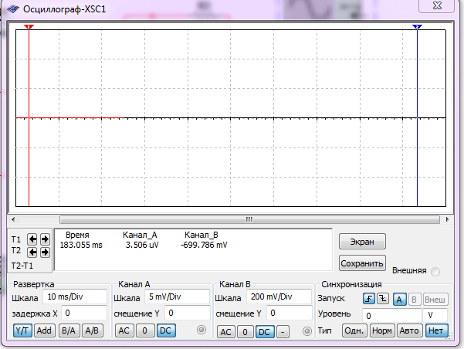

- Боде-плоттер Экран Боде-плоттера
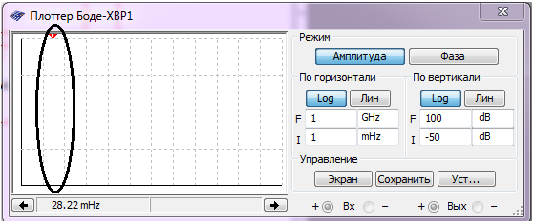

- Вольтметр (DC)- постоянного напряжения, (АС)- переменного напряжения

- генератор переменных сигналов экран генератора
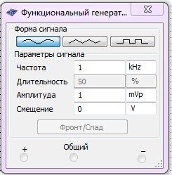

4. Порядок выполнения лабораторной работы

4.1. Исследование инвертирующего усилителя

Собрать схему рис.3.1, используя операционный усилитель из окна «АNA» тип OPAMP 3T VIRTUAL. Установить параметры операционного усилителя для этого двойным щелчком левой мышкой на ОУ открыть его окно и установить FU=10 МГц.

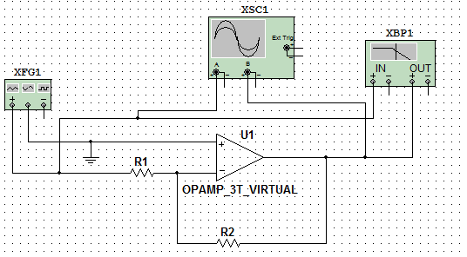
Рис. 4.1 Инвертирующий усилитель

Установить параметры элементов звена обратной связи: R1=100 Ом, R2- согласно варианту указанному в приложении 2.
Установить параметры генератора для этого кликнуть левой мышкой на генератор, откроется окно с параметрами, установить прямоугольную форму сигнала, частоту 1кГц, заполнение 50%, амплитуду сигнала 1 мВ, смещение 0.
Открыть экран осциллографа двойным щелчком левой мышкой и установить развертку осциллографа: 0,5 мсек/дел, канал А 5 мВ/дел, канал В 50 мВ/дел.
Установить параметры Боде-плоттера для этого кликнуть левой мышкой на приборе и установить диапазон частот 1мГц- 10 МГц, коэффициент передачи пределы по вертикали «log»: +60 дб, -20 дб.
Включить схему, снять ЛАЧХ ОУ с помощью Боде плоттера. Определить максимальный коэффициент усиления, по уровню 3дб определить коэффициент усиления на нижней и верхней частоте, полосу пропускания (эти параметры можно определить, перемещая указатель выделенный чёрным маркером на экране Боде-плоттера пункт 5 «Используемые приборы и устройства») и показание вольтметра. Результаты измерений и вид ЛАЧХ усилителя занести в таблицу 3.1.

Снять и зарисовать осциллограмму входного и выходного напряжений.

Таблица 3.1

Название усилителя | К_{макс}  Дб | К_{в}  Дб | К_{н}  Дб | Δf  Гц | U_{вых}  В | Вид ЛАЧХ
Инвертирующий

Интегратор

Дифференциатор

Избирательный

4.2 Исследование сумматора

Собрать схему сумматора рис. 3.2. Параметры ОУ установить как в пункте 4.1

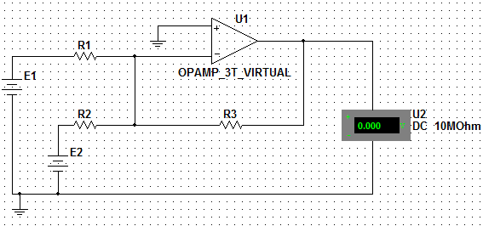

Рис. 4.2 Сумматор

Установить R1=R2= 100 Ом, R3 согласно варианту в приложении.
Определить коэффициент передачи усилителя при Е2=10 мВ, Е1= 0 и Е2=0 мВ, Е1=20 мВ, измеряя выходное напряжение с помощью вольтметра. Записать результаты в таблицу 4.2 в колонку «Кус эксперимент».
Написать формулу для выходного напряжения, при произвольном Е1.
Рассчитать теоретический Кус и записать в таблицу 4.2. Сравнить экспериментальный и теоретический Кус.
Задаться Е1 согласно варианту, Е2=10 мВ и снять показания вольтметра.
Рассчитать U_{вых} по полученной формуле и сравнить с показанием вольтметра. Сделать вывод. Определить какой сумматор исследовали.

Таблица 4.2
Е2,мВ | Е1, мВ | U_{вых}, мВ | Кус эксперимент | Кус теоретический
10 | 0
0 | 20
10

4.3 Исследование интегратора

Собрать схему интегратора рис. 4.3 и ОУ установить как в пункте 4.1.

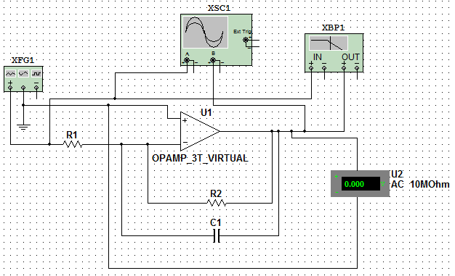

Рис.4.3 Интегратор

Установить параметры генератора: кликнуть левой мышкой на генератор, появится окно с параметрами, установить прямоугольную форму сигнала, частоту 5кГц, заполнение 50%, амплитуду сигнала 1 мВ, смещение 0.
Установить емкость конденсатора С1=10 пФ, R2=10 МОм, сопротивление резистора R1 согласно варианту в приложении.
Включить схему.
Определить максимальный коэффициент усиления с помощью Боде-плоттера, по уровню 3дб определить коэффициент усиления на нижней и верхней частоте, рассчитать полосу пропускания, выходное напряжение, т.е. показание вольтметра. Результаты измерений и вид ЛАЧХ занести в таблицу 4.1. Сделать вывод.

4.4 Исследование дифференцирующего усилителя

Собрать схему дифференциатора рис. 4.4, параметры ОУ установить как в пункте 4.1.

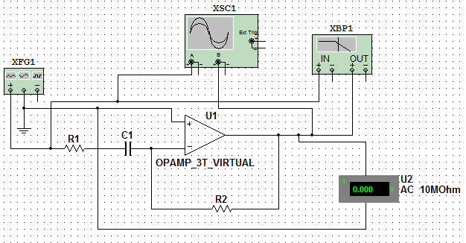

Рис.4.4 Дифференциатор на ОУ

Установить параметры генератора: кликнуть левой мышкой на генератор, появится окно с параметрами, установить прямоугольную форму сигнала, частоту 1кГц, заполнение 50%, амплитуду сигнала 1 мВ, смещение 0.
Установить емкость конденсатора С1=100 мкФ, сопротивление резистора R1=20 Ом, R2 согласно варианту в приложении 1.
Включить схему.
Снять ЛАЧХ усилителя с помощью Боде-плоттера. Определить максимальный коэффициент усиления, по уровню 3 Дб определить коэффициент усиления на нижней и верхней частоте, показание вольтметра, рассчитать полосу пропускания. Результаты измерений и вид ЛАЧХ занести в таблицу 4.1. Сделать вывод.
Снять и зарисовать осциллограмму входного и выходного напряжений.

4.5 Исследование избирательного усилителя.

Собрать схему избирательного усилителя рис. 4.5, параметры ОУ и параметры генератора установить как в пункте 4.1.

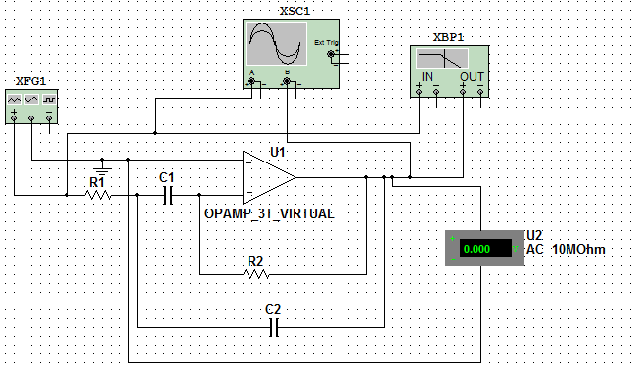
Рис. 4.5 Избирательный усилитель

Установить емкость конденсатора С1=С2 и R2 согласно варианту в приложении 1, сопротивление резистора R1=1 кОм.
Включить схему.
Снять ЛАЧХ усилителя с помощью Боде-плоттера. Определить максимальный коэффициент усиления и квазирезонансную частоту, используя указатель Боде-плоттера. Снять показание вольтметра.
Результаты показаний и вид ЛАЧХ занести в таблицу 4.1. Сделать вывод.
Зарисовать осциллограмму выходного сигнала.

При защите выполненной лабораторной работы студенту необходимо проработать вопросы для самоконтроля приведённые в приложении 2.

5. Содержание отчёта
1. Титульный лист (приложение 3)
2. Название и схемы исследуемых устройств.
3. Выполненные задания Таблица 3.1 и 3.2.

6. Список литературы

- Прянишников В.А. Электроника, полный курс лекций, 5-е издание. СПб.: КОРОНА принт, М.: Бином- пресс, 2006.
- Марченко А. Л. Основы электроники. Учебное пособие для вузов. М.: ДМК Пресс, 2009, 296 c.
- Князькова Т.О. Конспект лекций http://hoster.bmstu.ru/-moodle, 2012г.
5. Марченко А.Л., Освальд С.В. Лабораторный практикум по электротехнике и электронике в среде Multisim. Учебное пособие для вузов. М.: изд-во ДМК Пресс, 2010, 448с.

Приложение 1 Варианты заданий
Вариант | инвертирующий | сумматор |  | интегратор | дифференциатор | избирательный
Вариант | R2 кОм | R3 кОм | E1 мВ | R1 кОм | R2 кОм | R2 кОм | С1=С2  нФ
1 | 5 | 5 | 15 | 1 | 1 | 16 | 33
2 | 5.5 | 5.5 | 15.3 | 1.3 | 1.3 | 18 | 22
3 | 6 | 6 | 15.7 | 1.7 | 1.7 | 20 | 40
4 | 6.5 | 6.5 | 16 | 2 | 2 | 33 | 56
5 | 7 | 7 | 16.3 | 2.3 | 2.3 | 24 | 68
6 | 7.5 | 7.5 | 16.7 | 2.7 | 2.7 | 27 | 33
7 | 8 | 8 | 17 | 3 | 3 | 30 | 22
8 | 8.5 | 8.5 | 17.3 | 3.3 | 3.3 | 40 | 40
9 | 9 | 9 | 17.7 | 3.7 | 3.7 | 56 | 27
10 | 9.5 | 9.5 | 18 | 4 | 4 | 33 | 33
11 | 10 | 10 | 18.3 | 4.3 | 4.3 | 43 | 47
12 | 10.5 | 10.5 | 18.7 | 4.7 | 4.7 | 47 | 68
13 | 11 | 11 | 19 | 5 | 5 | 56 | 82
14 | 11.5 | 11.5 | 19.3 | 5.3 | 5.3 | 78 | 47
15 | 12 | 12 | 19.7 | 5.7 | 5.7 | 82 | 33
16 | 12.5 | 12.5 | 20 | 6 | 6 | 56 | 68
17 | 13 | 13 | 20.3 | 1.2 | 1.2 | 18 | 56
18 | 13.5 | 13.5 | 20.7 | 1.5 | 1.5 | 20 | 40
19 | 14 | 14 | 21 | 2.2 | 2.2 | 24 | 22
20 | 14.5 | 14.5 | 21.5 | 2.5 | 2.5 | 33 | 33
21 | 15 | 15 | 22 | 3.2 | 3.2 | 56 | 40
22 | 15.5 | 15.5 | 22.5 | 3.5 | 3.5 | 50 | 56
23 | 16 | 16 | 23 | 4.2 | 4.2 | 68 | 62
24 | 16.5 | 16.5 | 24 | 4.5 | 4.5 | 78 | 82
25 | 17 | 17 | 25 | 5.5 | 5.5 | 63 | 56

Приложение 2
Вопросы для самоконтроля

- Что такое операционный усилитель?
- Для чего включают обратные связи в ОУ?
- Основные статические параметры ОУ?
- Каким параметром определяется полоса пропускания ОУ?
- Основные характеристики ОУ?
- Как влияет ООС на полосу пропускания ОУ?
- На какой из входов ОУ подается отрицательная обратная связь?
- Какая отрицательная обратная связь используется в схемах с ОУ?
- Основные параметры цепи обратной связи?
- Как определить коэффициент усиления с помощью частотного анализатора?
- Что такое глубокая отрицательная обратная связь?
- Как задать полосу пропускания инвертирующего усилителя?
- Что такое интегратор? Схема. Основные свойства.
- Что такое дифференциатор? Схема. Основные свойства.
- Что такое сумматор? Схема. Основные свойства.
- Что такое избирательный усилитель? Схема. Основные свойства.
- Что такое ЛАЧХ и ЛФЧХ?
- Как можно задать коэффициент усиления инвертирующего усилителя?
- Как можно с помощью частотного анализатора определить полосу пропускания инвертирующего усилителя?

Приложение 3 Образец титульного листа

Московский государственный технический университет
имени Н. Э. Баумана

Кафедра «Электротехника и промышленная электроника»

Лабораторная работа
по курсу « Электротехника и электроника »
на тему «Исследование налоговых устройств на базе операционных усилителей»

Вариант №

Выполнил: студент _________________
группа _________________

Проверил: преподаватель____________

Дата сдачи работы на проверку _____

Оценка_________________________

Москва _________201__

